Jaki prezent na koniec roku dla nauczyciela?
Niedługo wakacje i zajęcia szkolne dobiegają końca. Jeśli zastanawiasz się, jaki prezent na koniec roku dla nauczyciela kupić, to koniecznie przeczytaj ten artykuł.

Zbliża się koniec roku szkolnego i niedługo zaczniemy myśleć nad tym, jaki prezent na koniec roku dla nauczyciela kupić. Co roku zadajemy sobie to pytanie, ponieważ chcemy nagrodzić pracę osoby, która uczy nas lub nasze dzieci. Im bardziej zależy nam na docenieniu danej osoby, tym większy problem mamy z prezentem, ponieważ chcemy żeby był trafiony, unikatowy i zapamiętany na dłużej.
Dzień nauczyciela - czemu go świętujemy?
Co roku w październiku obchodzimy dzień nauczyciela. Składamy wtedy życzenia naszym wychowawcom i wręczamy upominki. Tradycja ta źródło swoje ma w czasach powstania w 1773 roku Polsce, Komisji Edukacji Narodowej, która była pierwszym ministerstwem oświaty w Europie. Komisji tej zawdzięczamy opracowanie nowych programów nauczania, a także pierwszej terminologii naukowej w dziedzinach ścisłych. Zmieniła ona bieg ówczesnego szkolnictwa i stworzyła podwaliny do funkcjonowania obecnego systemu edukacji. Historycznie jest to więc to ważna data, jednak my celebrujemy ją głównie ze względu na troskę o naszych nauczycieli, którzy dla wielu dzieci są autorytetami i ważnymi osobami w kształtowaniu osobowości człowieka.

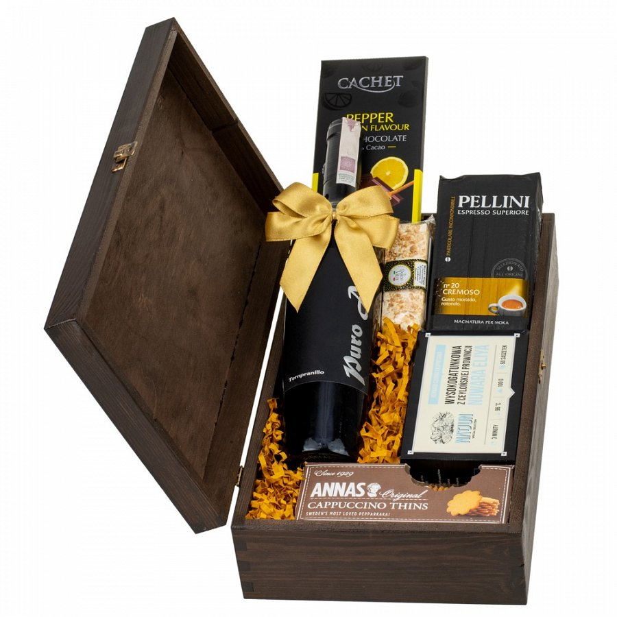
Jaki prezent na koniec roku dla nauczyciela kupić?
Nie ma jednej reguły, która powie nam co najlepiej kupić nauczycielowi. Warto prezent dopasować do tego, co sprawia mu radość albo czym się pasjonuje. Często jednak, nie znamy aż tak dobrze upodobań naszego wychowawcy, dlatego warto wtedy postawić na klasyczny i uniwersalny prezent. Mogą to być świeczki zapachowe, pióra z grawerem, zestawy kaw czy herbat czy po prostu połączenie wielu przedmiotów na raz w tzw. koszu okazjonalnym. W takich koszykach mogą znajdywać się przeróżne produkty, które na pewno przydadzą się każdemu. Całość zestawu jest również elegancka i estetyczna, dlatego z pewnością będzie ona również odpowiednia etycznie. Jeśli dalej nie przekonują Cie wspomniane upominki i nie wiesz jaki prezent na koniec roku dla nauczyciela kupić, możesz zwyczajnie zapytać go o to wprost. Czasami sprawdzony prezent jest lepszy niż element zaskoczenia.

